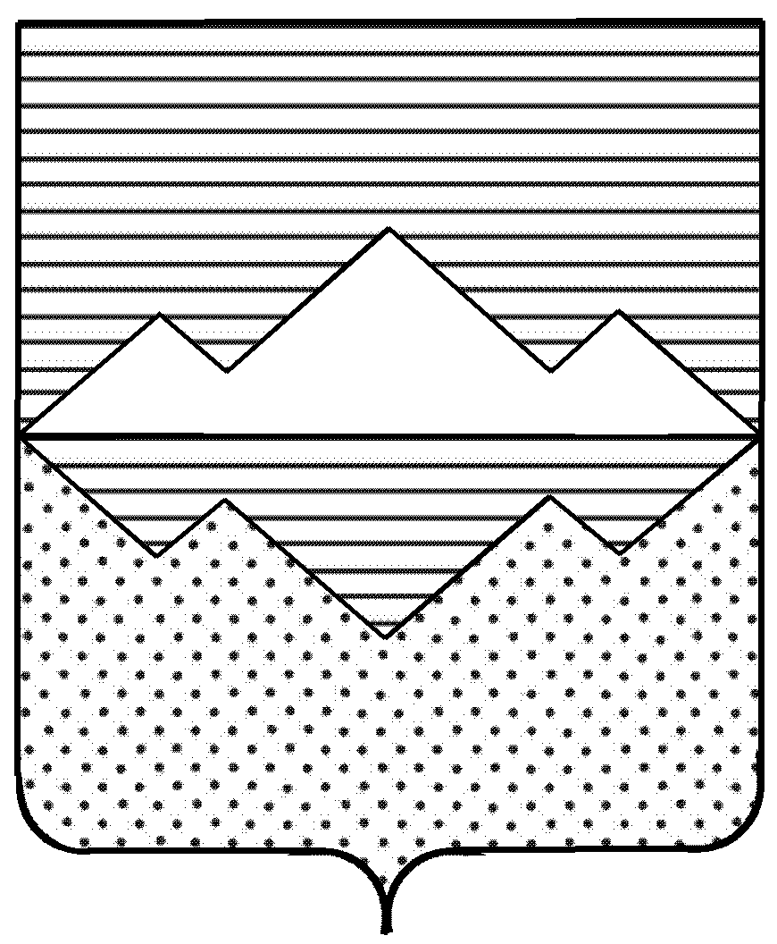
АДМИНИСТРАЦИЯ
САТКИНСКОГО МУНИЦИПАЛЬНОГО РАЙОНА
ЧЕЛЯБИНСКОЙ ОБЛАСТИ
РАСПОРЯЖЕНИЕ

от « ___» _______ 2024 № ______-р
г. Сатка

Об утверждении результатов
электронного голосования

В соответствии с постановлением Администрации Саткинского муниципального района от 14.02.2022 № 76 «Об утверждении Порядка проведения на территории Саткинского муниципального района электронного голосования граждан в отношении инициативных проектов, допущенных к конкурсному отбору в новой редакции», распоряжением Администрации Саткинского муниципального района от 13.11.2024 № 1515-р «О проведении электронного голосования»

1. Утвердить результаты электронного голосования (приложение 1), проведенного Администрацией Саткинского муниципального района в период с 15 ноября по 21 ноября 2024 года в отношении инициативных проектов, допущенных к конкурсному отбору:
– «Челябинская область, г. Сатка, ул. Бочарова, 9. Благоустройство дворовой территории с установкой малых архитектурных форм»;
– «Челябинская область, г. Сатка, ул. Солнечная, 4. Ремонт ДК «Строитель»;
– «Челябинская область, г. Сатка, ул. Новая, 28е. Приобретение и установка туалетного модуля с подключением к инженерным сетям на стадионе «Труд»»;
– «Челябинская область, г. Сатка между улицей Ленина, 4 и улицей Металлургов, 2. Благоустройство и озеленение Сквера Славы»;
- «Челябинская область, г. Сатка, ул. 50 лет ВЛКСМ, д. 26а, Благоустройство территории МАДОУ «ЦРР-Д/С № 2» с установкой малых форм»;
- «Челябинская область, Саткинский район, р.п. Межевой, ул. Карла Маркса. Благоустройство территории сквера за МБУ ДК «Горняк» с установкой малых форм и озеленением»;
- «Челябинская область, Саткинский район, г. Бакал, ул. Ленина 9. Ремонт ДК Горняков»;
- «Челябинская область, Саткинский район, г. Бакал, пл. Юбилейная. Ремонт подпорной стены с лестничными маршами и благоустройство прилегающей территории»;
- «Челябинская область, Саткинский район, с. Айлино, ул. Пугачева 32а. Ремонт помещений, приобретение одежды для сцены и драпировка дверей МКУ «Айлинская ЦКС»»;
- «Челябинская область, Саткинский район, п. Бердяуш, ул. Красноармейская, д. 2а. Ремонт МКУ «БЦКС КДЦ».
2. Отделу организационной и контрольной работы Управления делами и организационной работы Администрации Саткинского муниципального района (Корочкина Н.П.), обеспечить опубликование настоящего распоряжения на официальном сайте Администрации Саткинского муниципального района.

Исполняющий обязанности
Глава Администрации
Саткинского муниципального района М.С. Крохин

СОГЛАСОВАНО:

Заместитель Главы по социальным вопросам М.Н. Савостова

Начальник Управления делами и

организационной работы Н.С. Гладилина

Начальник Юридического отдела Л.В. Грецова

Начальник Отдела организационной

и контрольной работы Управления делами

и организационной работы Н.П. Корочкина

Рассылка: в дело, Управление делами и организационной работы, юридический отдел.

Исполнитель: Грецова Л.В.

(35161) 5-99-18

